ALPADIA Montreux — языковая школа в Швейцарии

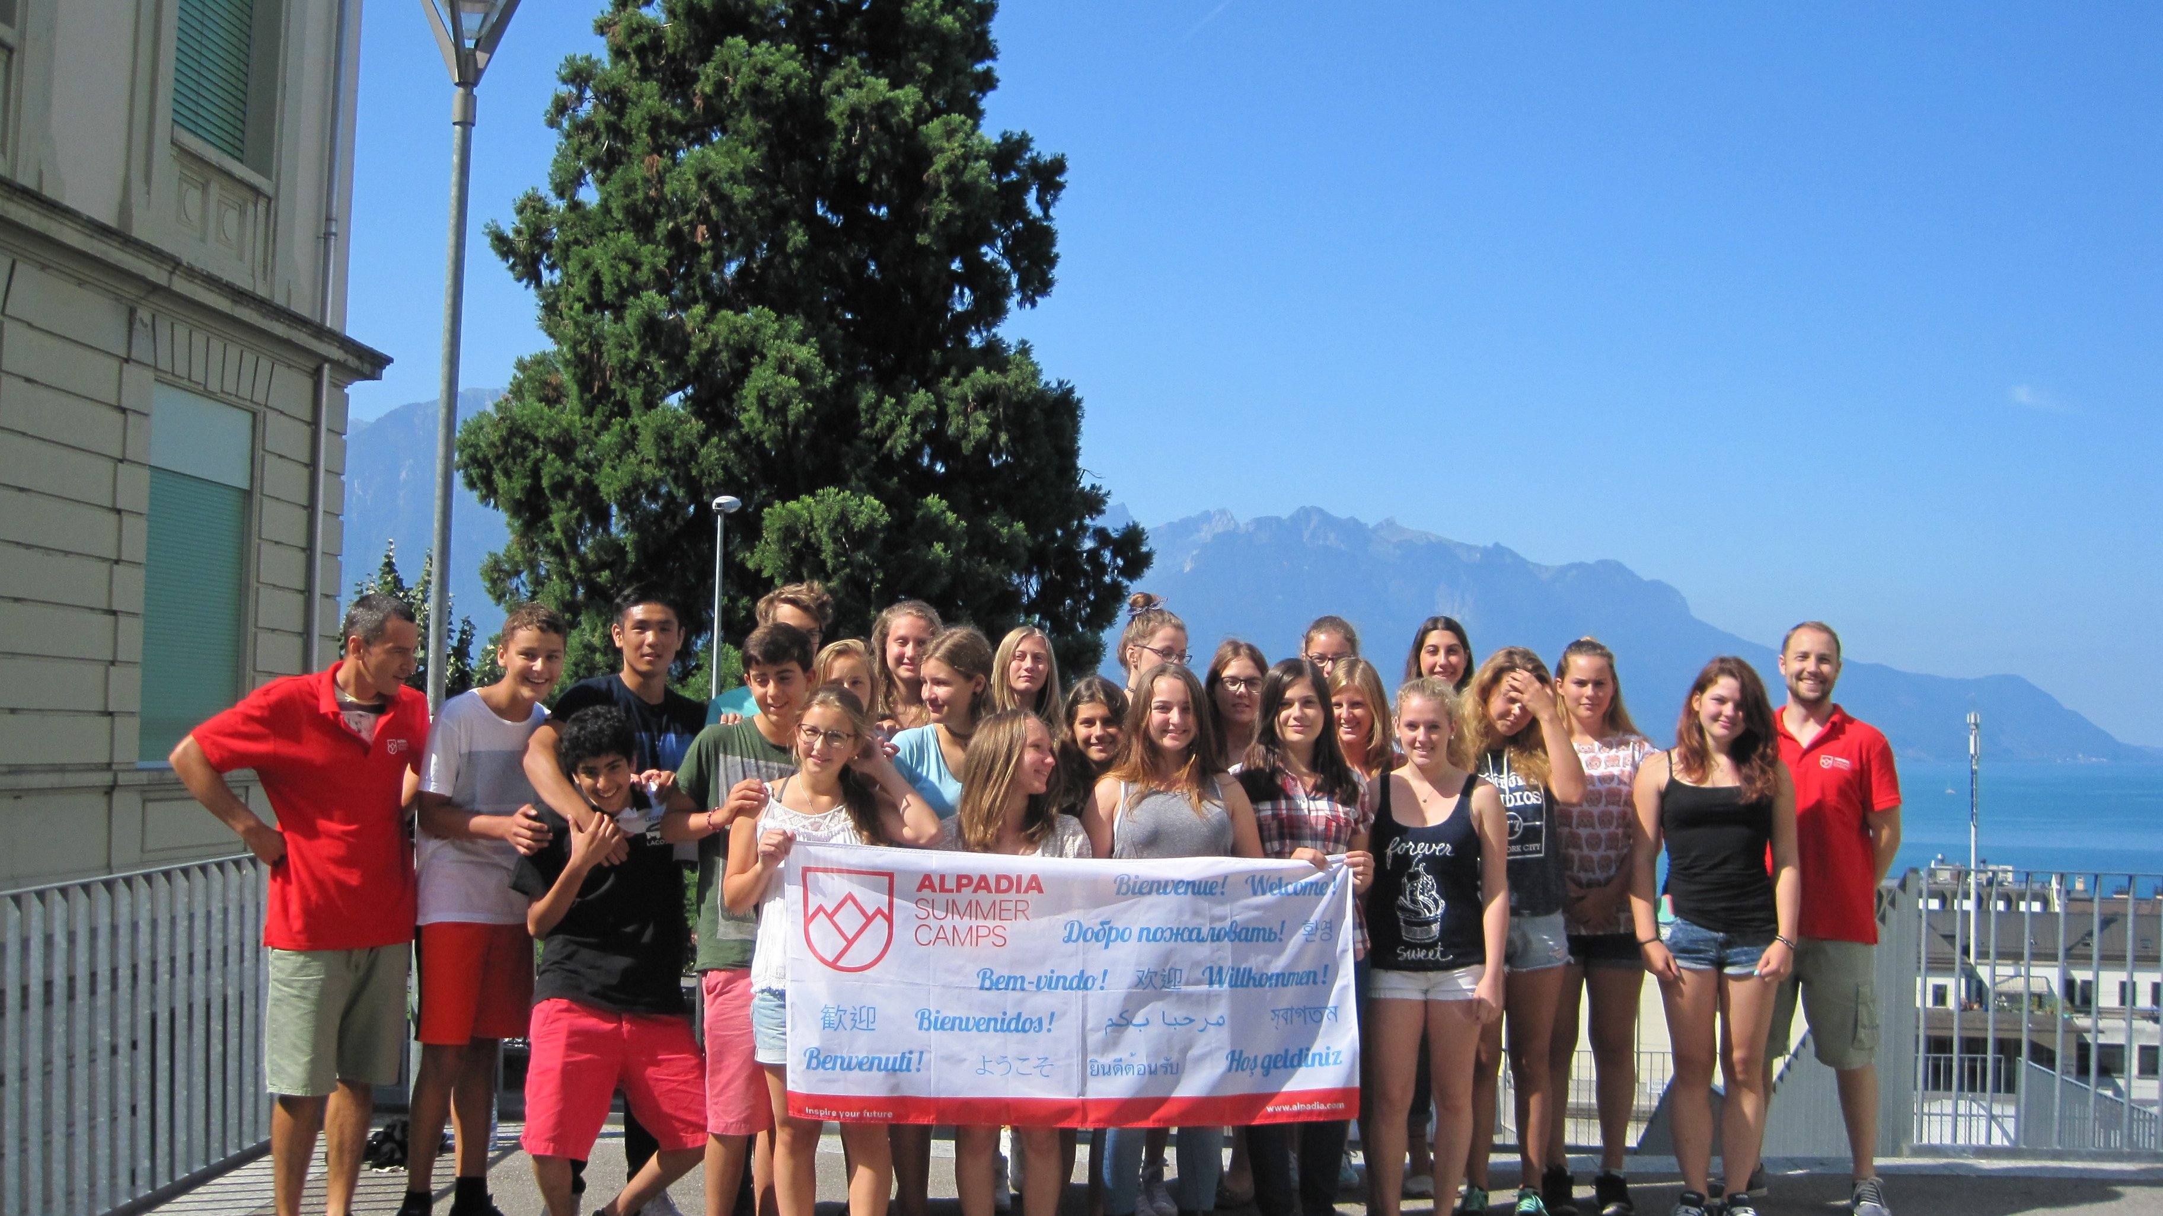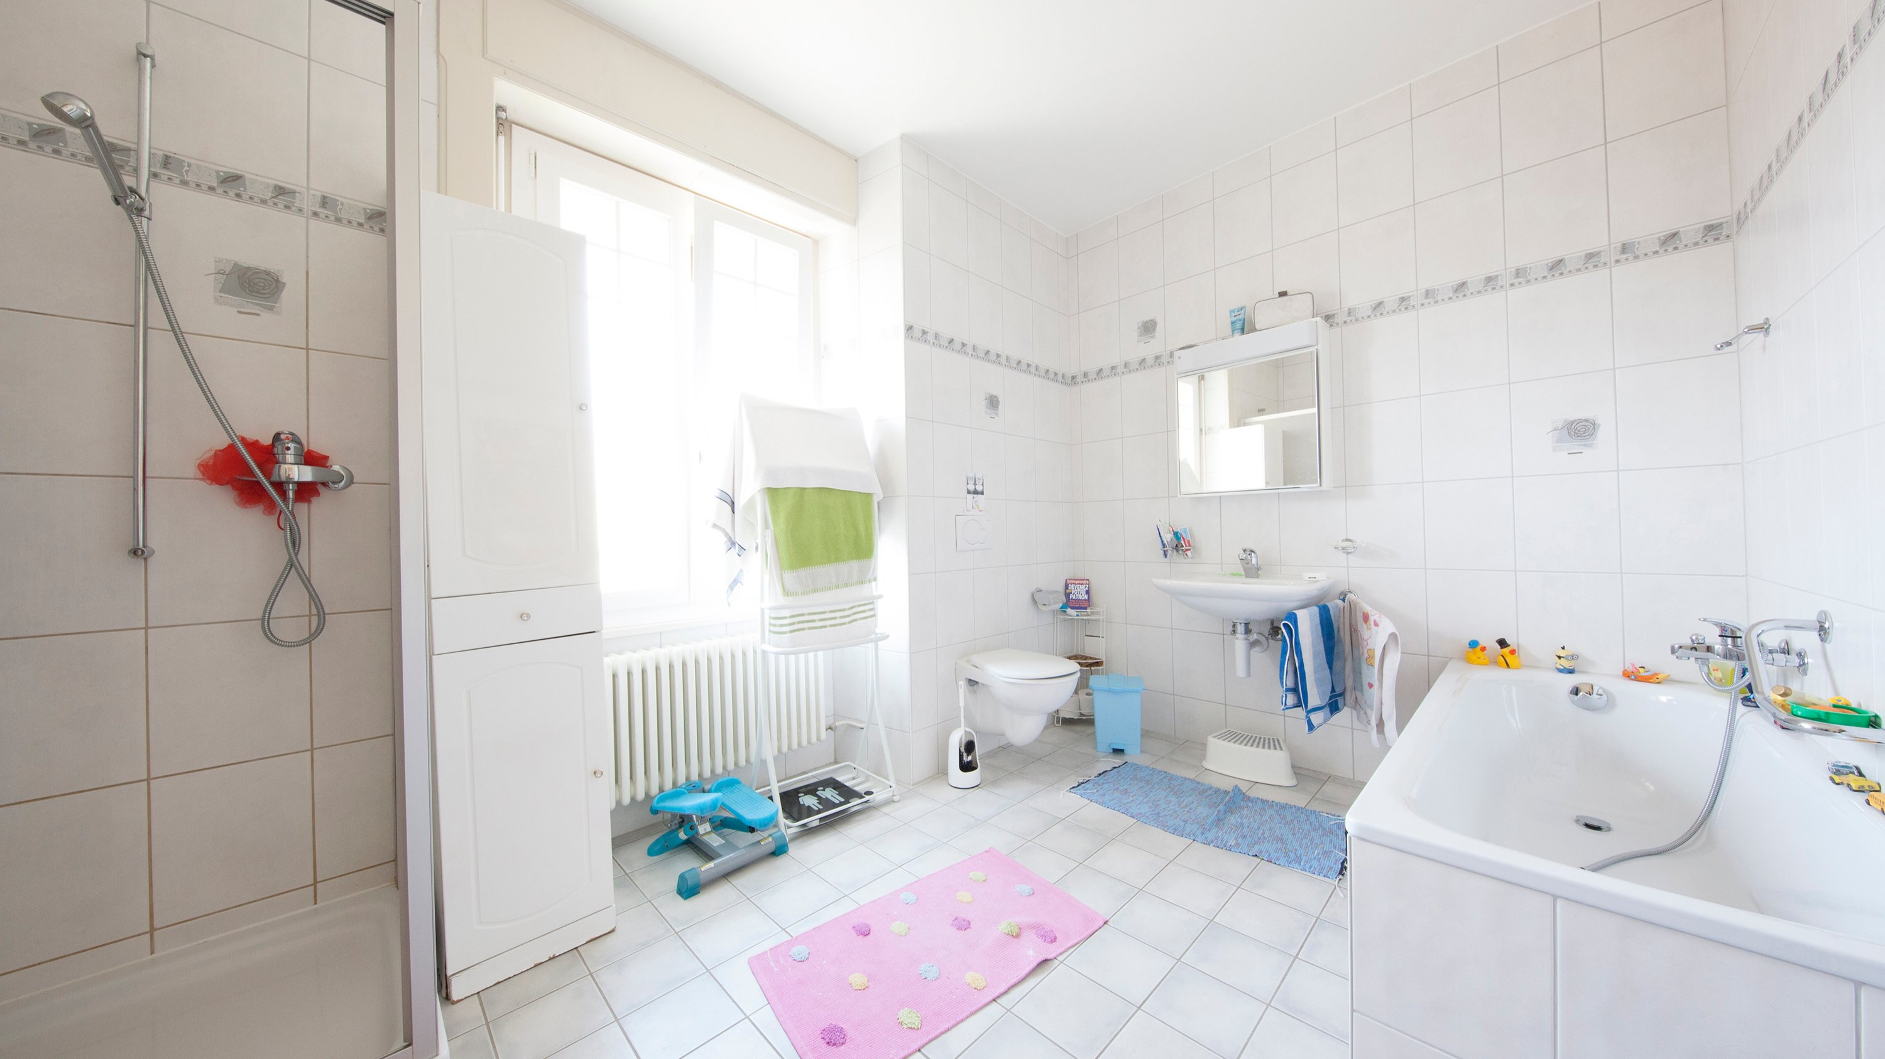

Rue de la Gare 33, 1820 Montreux, Switzerland, от 13 до 17 лет

Интенсивность курса (Учебные часы в неделю) | 15
Размещение | Принимающая семья
Тип комнаты | Одноместная
Ванная Комната | Общие
Питание | Завтрак + Обед
Экскурсии в неделю | 3
Экскурсии в будни на полдня | 2
Экскурсии в выходные на целый день | 1

Описание

Почему стоит ехать в эту школу

Инфраструктура школы

Спортивная инфраструктура

Хобби и клубы

Что еще включено в цену программы

Рекомендованные города прилета

Женева

Примерная программа
 | Утро | День | Вечер
День 1 | Заезд | Заезд | Вечер с хост-семьей
День 2 | Уроки | Спортивные мероприятия | Вечер с хост-семьей
День 3 | Уроки | Экскурсия в Шильонский замок | Вечер с хост-семьей
День 4 | Уроки | Спортивные мероприятия | Вечер с хост-семьей
День 5 | Уроки | Экскурсия на Женевское озеро | Вечер с хост-семьей
День 6 | Уроки | Спортивные мероприятия | Вечер с хост-семьей
День 7 | Фестиваль джазовой музыки/комедии | Фестиваль джазовой музыки/комедии | Вечер с хост-семьей

Помощь в бронировании: +7 495 204 20 68 или онлайн-консультант на travelclass.org
Электронная почта: go@travelclass.org

